Nama : Ananda Syafakhatul Azmi

Kelas : TMD 3A

NIM : 2207431024

HTML

1. Perbedaan HTML 5

* **[SVG](https://www.hostinger.co.id/tutorial/svg-adalah/)**, canvas, dan grafis vektor virtual lainnya didukung oleh HTML5, tapi tidak di HTML. Di HTML, Penggunaan grafis vektor hanya bisa dilakukan menggunakan bantuan teknologi lain seperti **[Flash](https://www.computerhope.com/jargon/f/flash.htm" \t "https://www.hostinger.co.id/tutorial/_blank)**, **[VML](https://en.wikipedia.org/wiki/Vector_Markup_Language" \t "https://www.hostinger.co.id/tutorial/_blank)**, dan **[Silverlight](https://www.microsoft.com/silverlight/" \t "https://www.hostinger.co.id/tutorial/_blank)**.
* HTML5 menggunakan database SQL web untuk menyimpan cache sementara. Di HTML, hanya cache browser yang bisa dimanfaatkan untuk tujuan ini.
* Di HTML5, JavaScript bisa berjalan di web browser, sementara versi lama HTML hanya memungkinkan JavaScript berjalan di thread antarmuka web browser.
* HTML5 tidak berbasis pada **[SGML](https://id.wikipedia.org/wiki/SGML" \t "https://www.hostinger.co.id/tutorial/_blank)**. Artinya, bahasa ini telah menyempurnakan aturan parsing untuk kompatibilitas yang lebih baik.
* Anda bisa menggunakan **[MathML](https://www.w3.org/Math/whatIsMathML.html" \t "https://www.hostinger.co.id/tutorial/_blank)** dan **[SVG](https://www.bitdegree.org/learn/html5-svg" \t "https://www.hostinger.co.id/tutorial/_blank)** di HTML5. Dengan versi lama, Anda tidak bisa melakukannya.
* Beberapa elemen telah dihapus di HTML5, seperti ****isindex, noframes, acronym, applet, basefont, dir, font, frame, frameset, big, center, strike,****dan ****tt****.
* HTML5 mendukung form control yang baru, misalnya: ****tanggal dan waktu****, ****email****, ****nomor****, ****range****, ****tel****, ****url****, ****pencarian****, dll.
* Ada banyak elemen baru yang diperkenalkan dalam HTML5. Beberapa yang paling penting adalah ****summary****, ****time****, ****aside****, ****audio****, ****command****, ****data****, ****datalist****, dan lain sebagainya.

1. HTML Layout

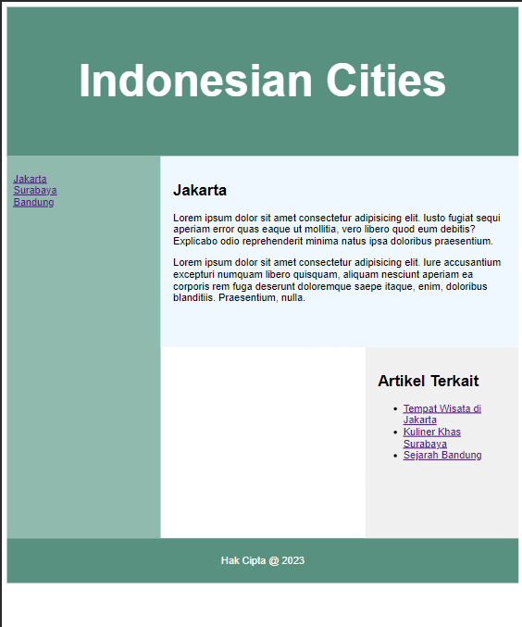

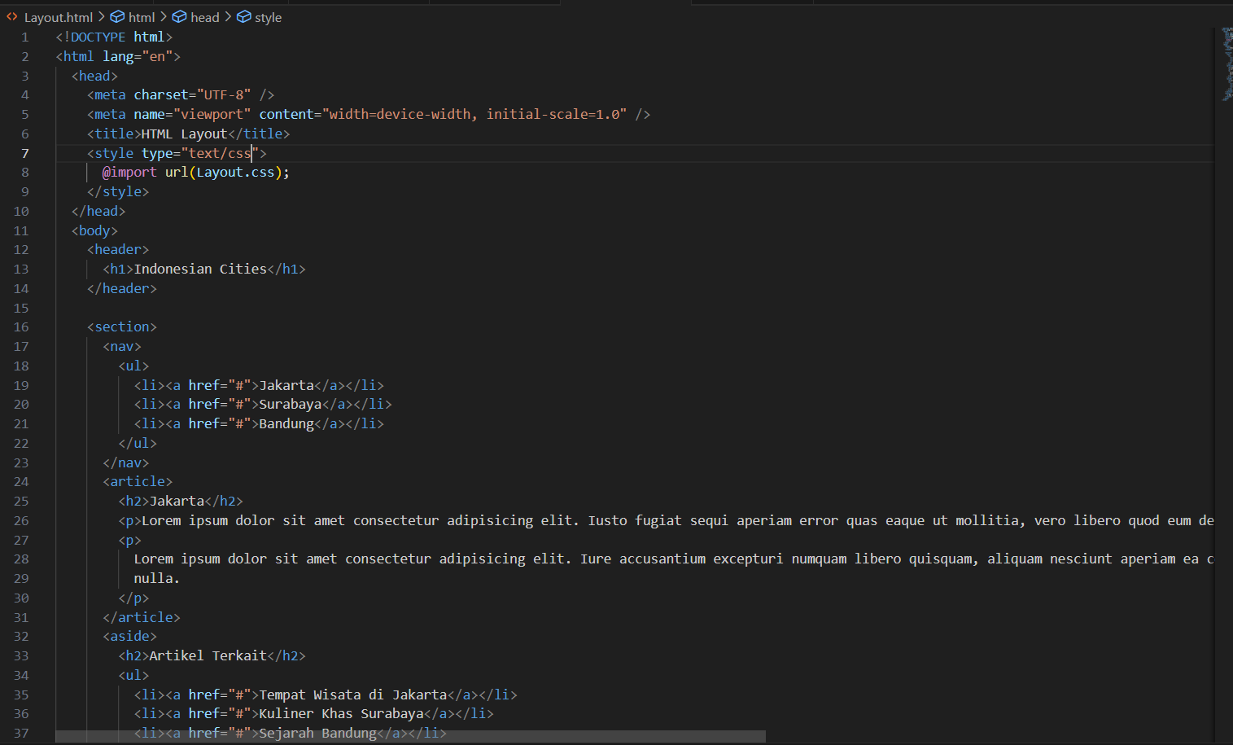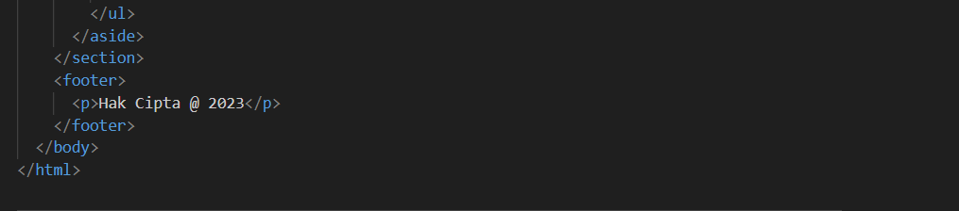

**CSS :**

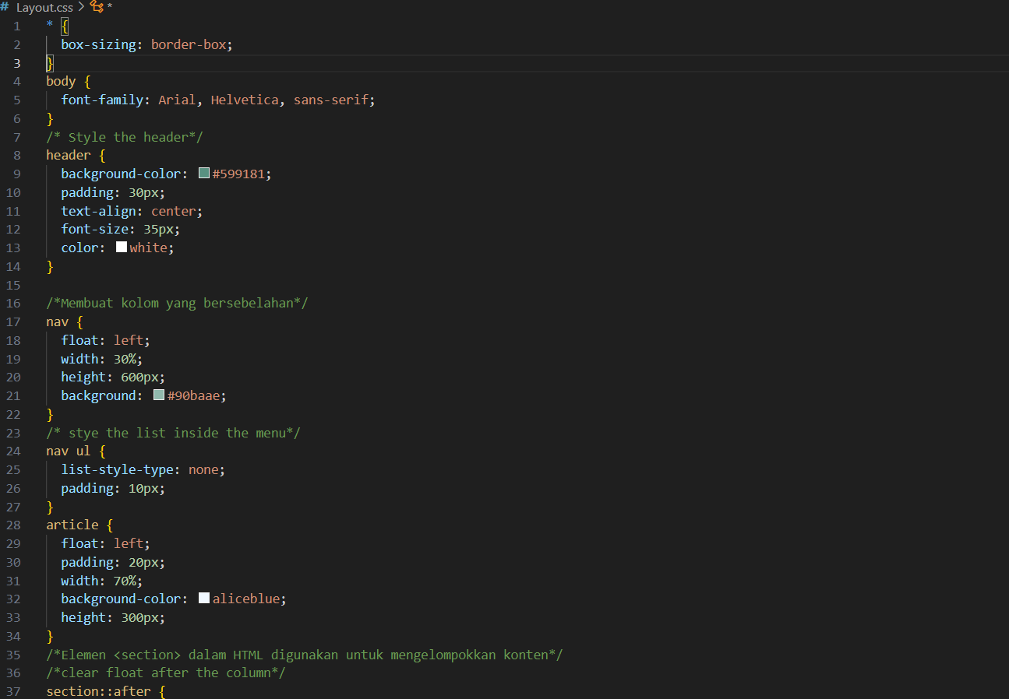

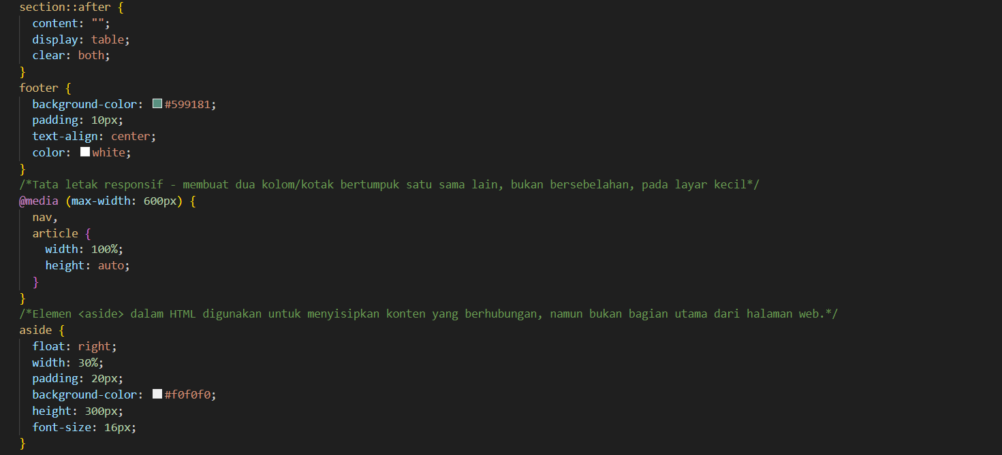

1. HTML IFrame

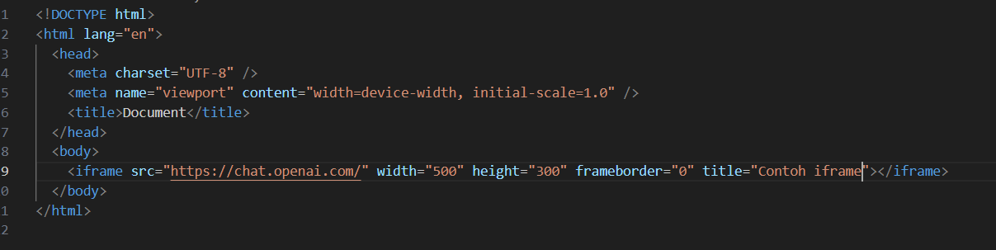

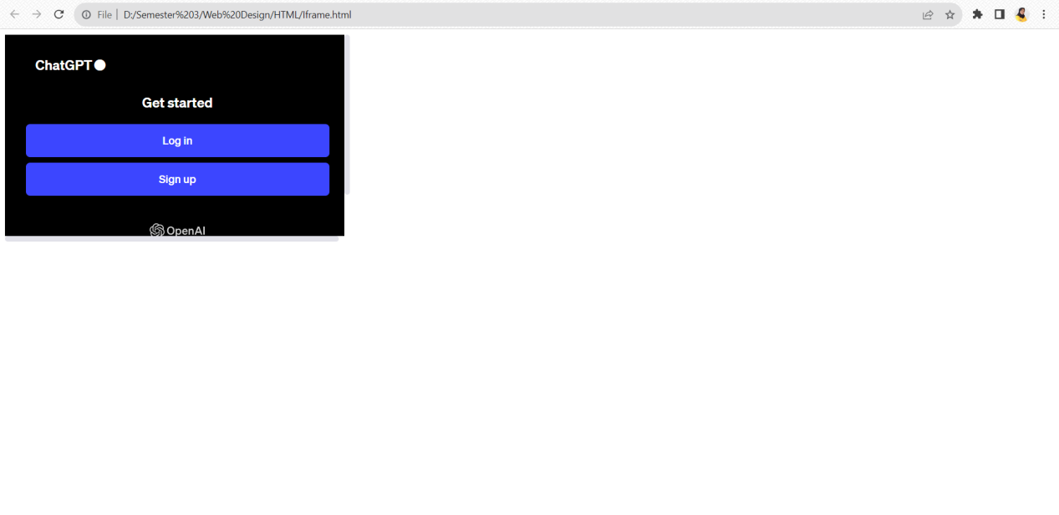

1. HTML Video

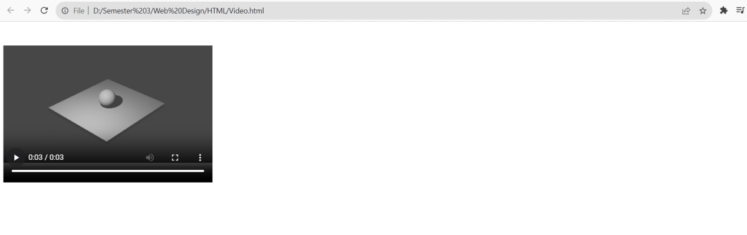

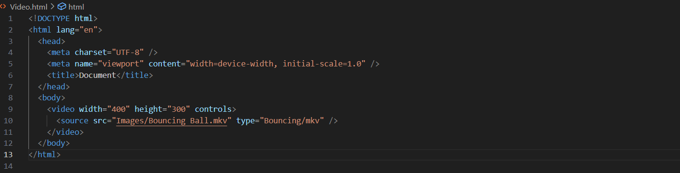

1. HTML Audio

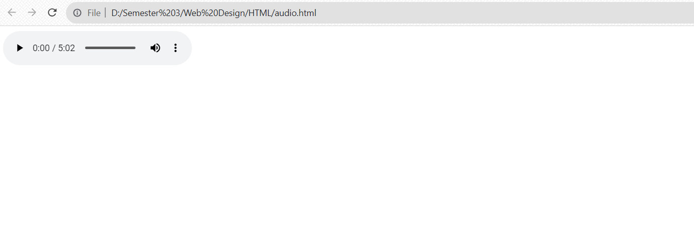

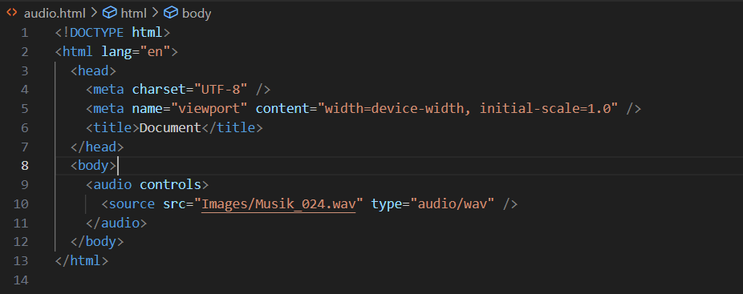

1. HTML SVG

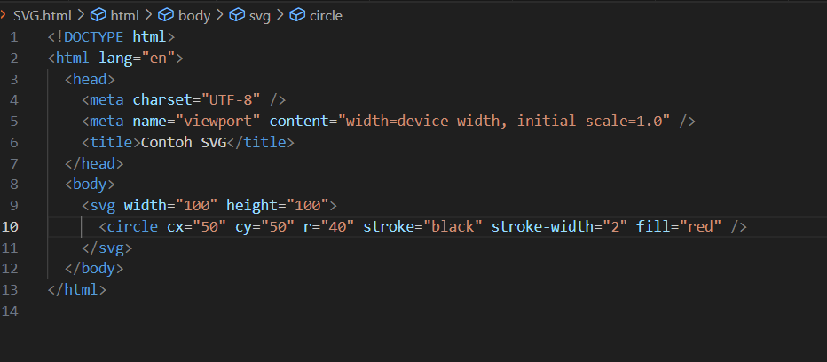

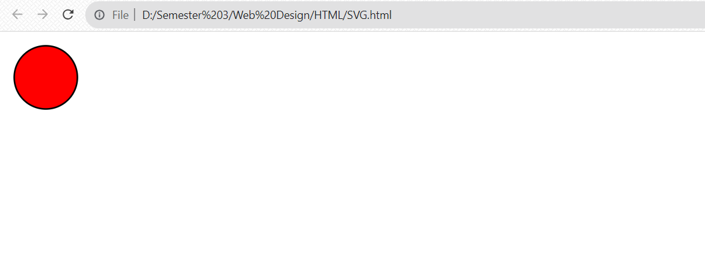

1. HTML Canvas

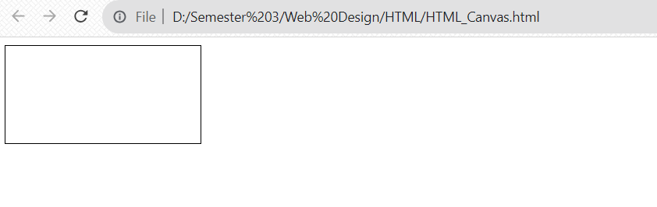

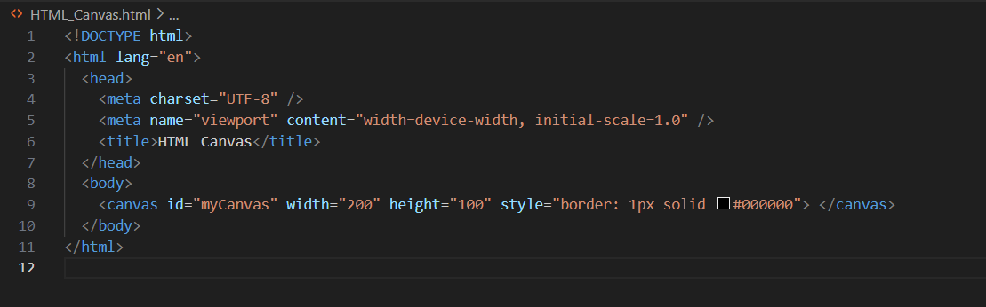

**CSS (Cara Penulisan)**

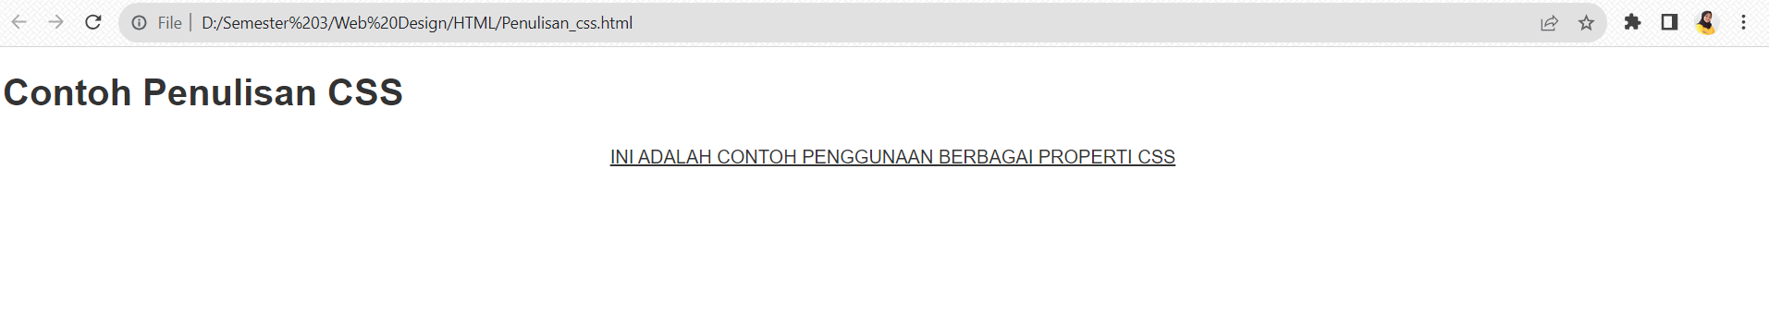

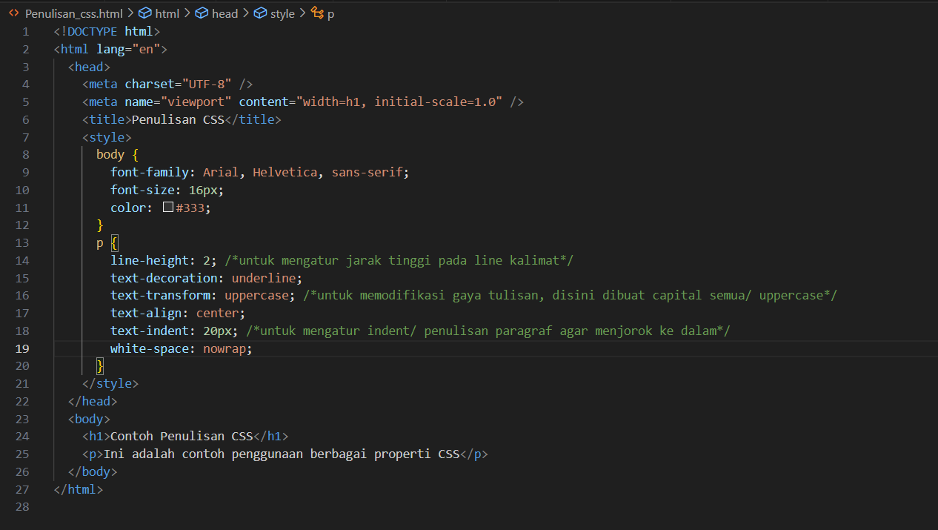

**Perbedaan CSS 3**

|  |  |
| --- | --- |
| ****CSS**** | ****CSS3**** |
| CSS (Cascading Style Sheets) adalah bahasa gaya yang digunakan untuk mendeskripsikan tampilan dan format dokumen yang ditulis dalam HTML. | CSS3 adalah versi terbaru CSS, dengan fitur dan penyempurnaan baru yang ditambahkan untuk menjadikan penataan laman web lebih efisien dan dinamis. |
| CSS memungkinkan pengembang web untuk mengontrol tata letak, warna, font, dan aspek visual lainnya dari halaman web. | CSS3 menyertakan penyeleksi baru, modul tata letak, animasi dan transisi, dan banyak lagi, sehingga memudahkan penataan desain web yang kompleks. |
| CSS pertama kali diperkenalkan pada tahun 1996. | CSS3 pertama kali diperkenalkan pada tahun 1999, namun masih dalam proses pengembangan dan adopsi oleh browser web. |
| CSS bekerja pada berbagai gaya, dengan gaya yang lebih spesifik mengesampingkan gaya yang lebih umum. | CSS3 memungkinkan penataan gaya yang lebih kompleks dan spesifik, memungkinkan desain web yang lebih kreatif dan interaktif. |
| CSS dapat ditulis dalam file terpisah atau di dalam kepala dokumen HTML. | CSS3 memungkinkan penggunaan kueri media, yang memungkinkan pengembang membuat desain responsif yang beradaptasi dengan ukuran layar berbeda. |
| CSS didukung oleh semua browser web modern. | Tidak semua fitur CSS3 didukung oleh semua browser web modern, dan beberapa fitur mungkin memerlukan awalan khusus vendor. |
| CSS digunakan untuk menata halaman web statis. | CSS3 memungkinkan penataan gaya dinamis, seperti animasi dan transisi, untuk menciptakan pengalaman web yang lebih interaktif dan menarik. |